Описание элементов аспекта «Мотивация»

|  |  |  |  |
| --- | --- | --- | --- |
| **Элемент** | **Определение** | **Нотация** | **Пример обозначения** |
| Заинтересованная сторона | Роль отдельного лица, команды или организации (или их классов), которая представляет их интересы и влияние на архитектуру |  | * Директор, * Клиенты, * Федеральная налоговая служба |
| Драйвер | Внешнее или внутреннее условие, которое мотивирует организацию определять свои цели и осуществлять изменения, необходимые для их достижения[1] |  | * Удовлетворенность клиентов, * Прибыльность, * Изменения законодательства (внешний) |
| Оценка | Результат анализа состояния дел предприятия в отношении какого-либо драйвера (driver). Выявляет сильные и слабые стороны, возможности и угрозы |  | * Клиенты жалуются на службу поддержки, * Клиенты предпочитают делать покупки онлайн |
| Цель | Высокоуровневый отчет о намерениях, направлении или желаемом конечном состоянии для организации и ее заинтересованных сторон |  | * Увеличить количество продаж, * Сократить время обработки запроса |
| Результат | Конечный результат, как правило, осязаемый. Связан с требованиями, целями и возможностями. |  | * Увеличение прибыли на 10 %; * Повышение уровня удовлетворенности ключевых клиентов |
| Принцип | Заявление о намерении, определяющее общее свойство, которое применяется к любой системе в определенном контексте архитектуры |  | * Процесс управления данными клиентов соответствует требованиям законодательства |
| Требование | Заявление о необходимости, определяющее свойство, которое применяется к конкретной системе, как описано в архитектуре |  | * Взять на работу специалиста по информационной безопасности, * Улучшить управление инцидентами |
| Ограничение | Фактор, ограничивающий реализацию целей |  | * Срок реализации – 1 год; * Использовать решение, интегрируемое с 1С |
| Важность | Знания или опыт, присутствующий в данной концепции в конкретном контексте |  | * Документы, для рассмотрения заявления на регистрацию |
| Ценность | Представляет относительную ценность, полезность или важность концепции |  | * Эффективность затрат * Информированность |

Типовые отношения между элементами приведены на рисунке 1.

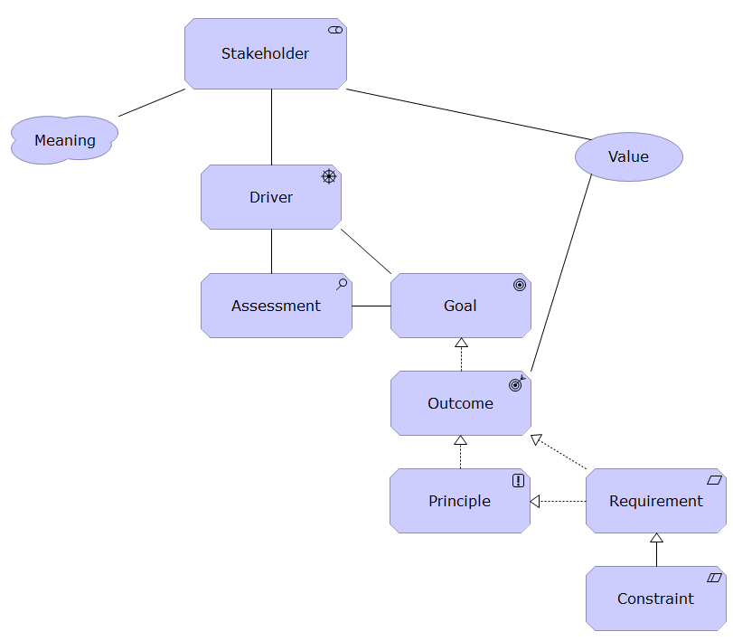

Рисунок 1 – Отношения между элементами мотивационного аспекта

1. Драйвер, связанный с заинтересованной стороной также можно назвать «заботой» заинтересованной стороны.